I. План -схемы образовательного учреждения
1. Район расположения образовательного учреждения, пути движения транспортных средств и детей (обучающихся, воспитанников)

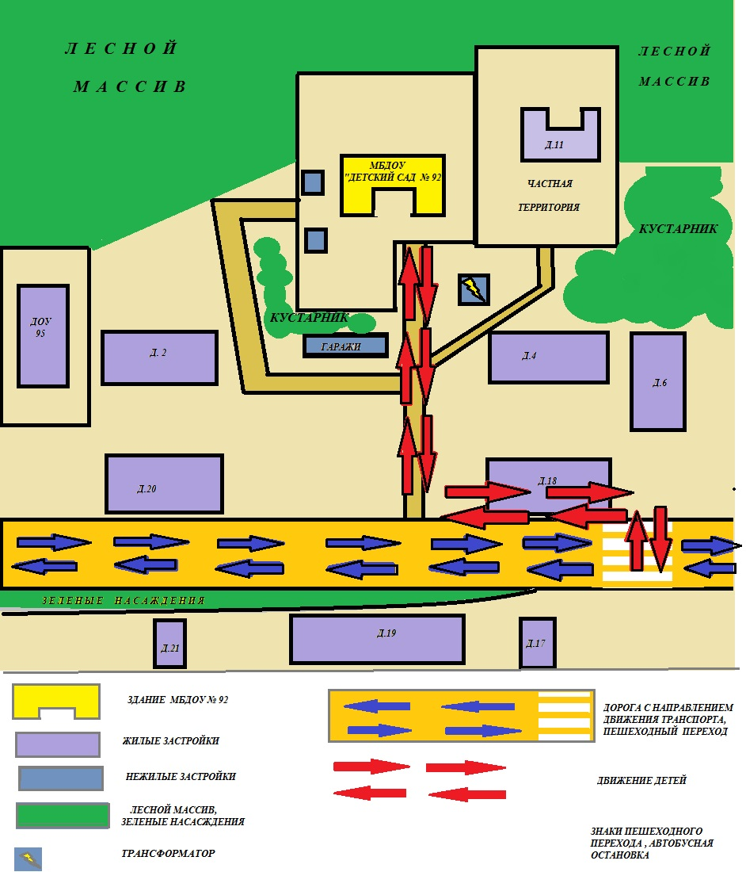
Образец схемы
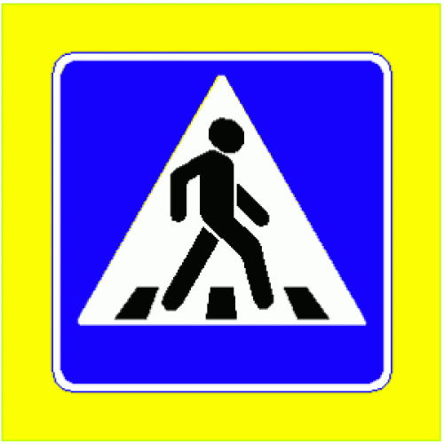

2. Схема организации дорожного движения в непосредственной близости от образовательного учреждения с размещением соответствующих технических средств организации дорожного движения, маршрутов движения детей и расположения
парковочных мест

Образец схемы
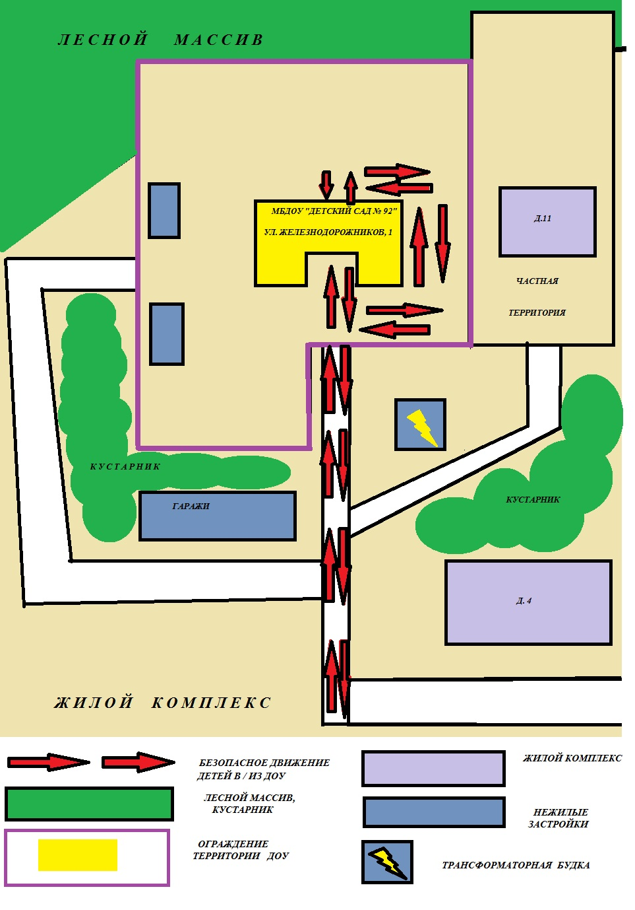

3. Маршруты движения организованных групп детей от образовательного учреждения к Аллее Славы и
ДК железнодорожников
Образец схемы

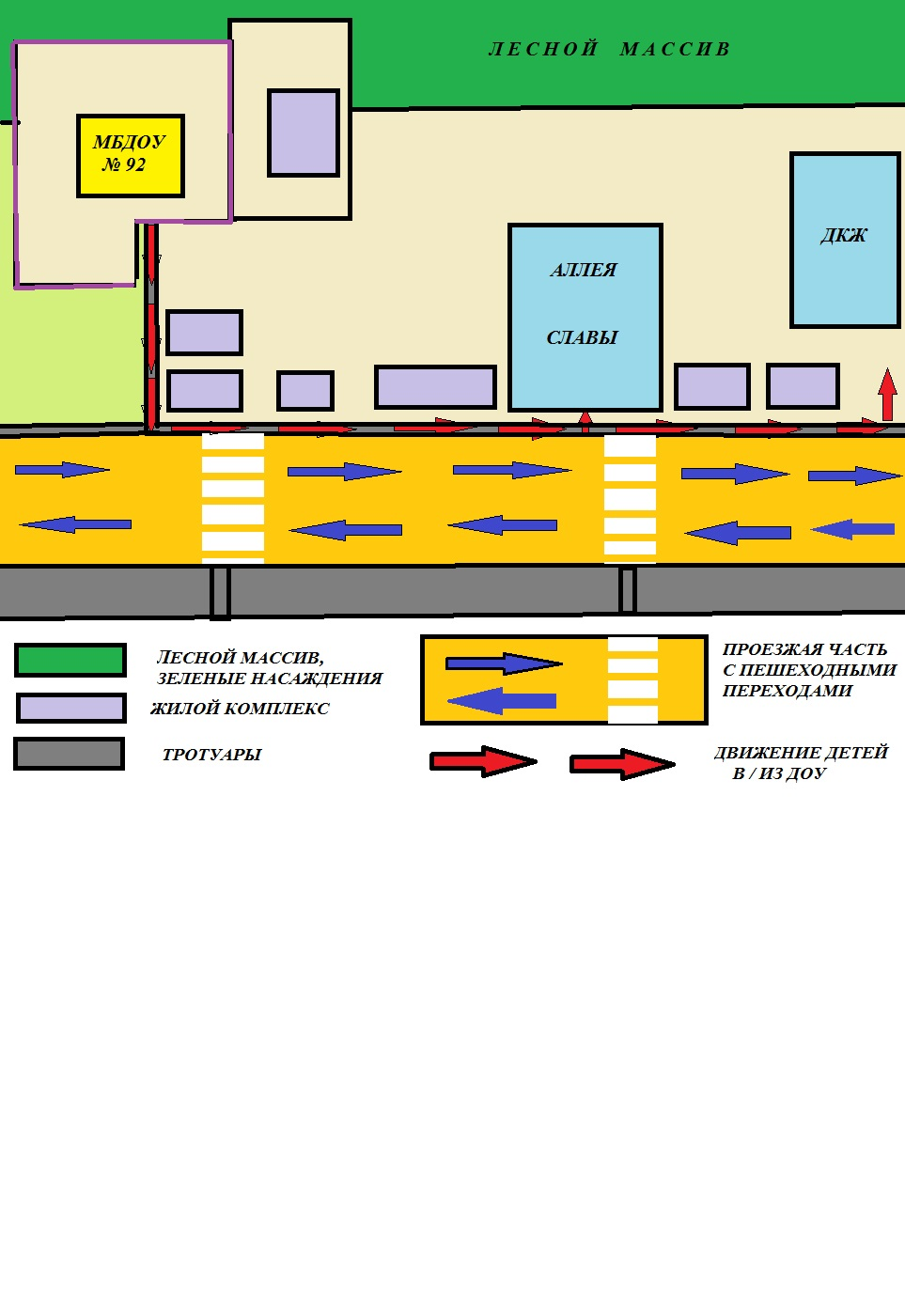

4. Пути движения транспортных средств к местам разгрузки/погрузки и рекомендуемые безопасные пути передвижения детей по территории образовательного учреждения

Образец схемы
